本府重要公共工程及相關建案申請透水、保水、綠化韌性設計總表
項次 | 項目 | 權管單位 | 設計標準 | 設計  圖說 | 累計目前成果  (104至109年5月) | 達成率(%)  (104-109.5成果)/(104-111目標值)
1 | 人行道透水鋪面 | 新工處 | 透水磚  - 透水地磚6cm  - 抗壓強度≧280kgf/cm2  - 透水係數≧2*10-2cm/sec  - 耐磨耗≦3mm以下  - 透水黏結層2cm  - 拉拔強度≧2kgf/cm2  - 透水係數≧2*10-2cm/sec  - 透水混凝土15cm  - 抗壓強度≧175kgf/cm2  - 透水係數≧2*10-2cm/sec | 有 | 111,921.45m2 | 111,921.45m2/160,514.14m2  *100%=69.73%
2 | 公園、廣場透水鋪面 | 公園處 | - 透水磚鋪面規範(新工處)  - 透水地磚6cm，抗壓強度≧280kgf/cm2，透水係數≧2*10-2cm/sec，耐磨耗≦3mm  - 透水黏結層2cm，拉拔強度≧2kgf/cm2，透水係數≧2*10-2cm/sec  - 透水混凝土抗壓強度≧175kgf/cm2，透水係數≧2*10-2cm/sec | 有 | 76,222m2 | 76,222/114,221*100%=66.73%
3 | 平面停車場透水鋪面 | 停管處 | 結構性空調透水鋪面  (1) PP 塑膠導水管組合架構上分為方塊式、網織式及亂石型  等 3 種，廠商需事先送審使用之型式供機關核定後，方可施作。  (2) 導水管架構型式之提供，以各導水管之間距不可超過 18公分之型式為原則。  (3) 本鋪面底層進行路基整理後最大乾密度應達 90%以上，鋪設 8~12cm 之級配並壓實達最大乾密度應達 95%以上，再鋪設 10cm(±2cm)碎石層(其粒徑範圍達 1~3cm)並壓實，並依契約圖說埋設環保透水透氣空調導水管組合架構，於導水管組合架構間隔澆置厚度 12cm 之 210 kgf/cm2 以上之混凝土(每 m3 加入 1kg 防裂纖維絲)，面層需整平拋光，並得視基地實際需求灑彩色硬化色粉(3kg/m2，色料得為德國拜耳或同等品)及養護劑(0.2 kg/m2)，或以混凝土表面整體粉光作為完成面。  (4)基地面積達 100m2 以上之停車場，其結構性空調導水鋪面須依本府施工規範第 02751 章─水泥混凝土鋪面一節規定施作伸縮縫，間距為 3m。  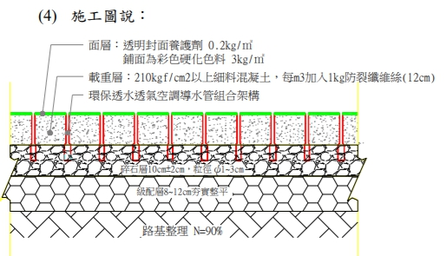  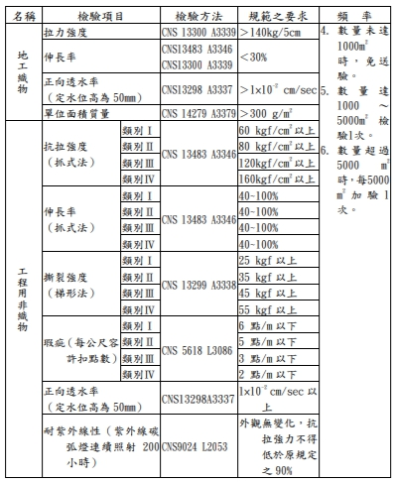  植草磚鋪面〈參考本府施工規範第 04220 章及第 02786 章一節訂定〉  (一) 材料：  1. 混凝土磚(連鎖)：符合 CNS 13295 A2255，厚度 60mm 以上之[B][C]級品。  (1) 碎石級配料底層：厚度依契約圖說所示，但不得少於200mm。  (2) 細砂層：厚度依契約圖所示，但不得少於 40mm。  2. 混凝土磚(非連鎖)：符合 CNS 13295 A2255，厚度 60mm 以上之[B][C]級品。  (1) 混凝土墊層：厚度依契約圖說所示。  (2) 銲接鋼線網：符合 CNS 6919 G3132，尺寸依契約圖說所示。  (3) 1：2 水泥砂漿：厚度依契約圖說所示。  3. 空心混凝土磚之型式、尺度、質量依契約圖說所示，停車位使用植草磚之舖面以採大尺寸單元植草磚施作為原則。進場混凝土磚應無斷角與破裂，並維持完好無缺、保持乾燥。以吊掛式工事型 LED 燈具為原則。  (1) 空心承重混凝土磚應符合 CNS 8905 A2137，C 種普通重質橫筋磚之規定。  (2) 空心非承重混凝土磚應符合 CNS 8905 A2137，A 種普通輕質基本磚之規定。  (二) 植草磚的檢查及安裝應依本府施工規範第 04220 章─混凝土磚(中空型植草磚)及第 02786 章─高壓混凝土地磚(非中空型植草磚)規定辦理。  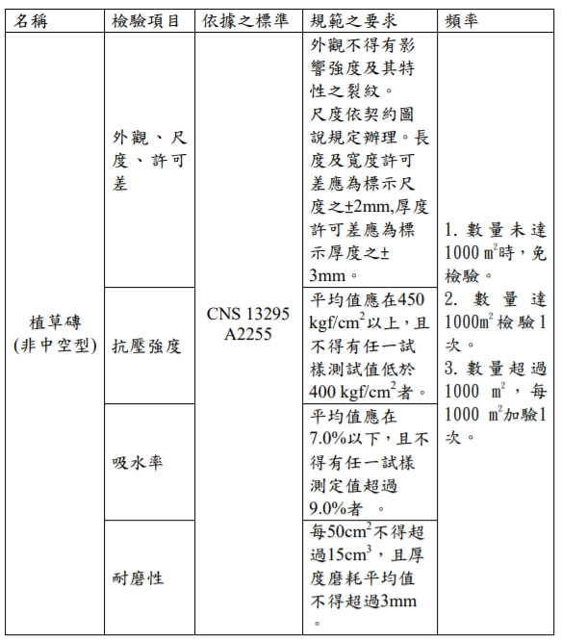  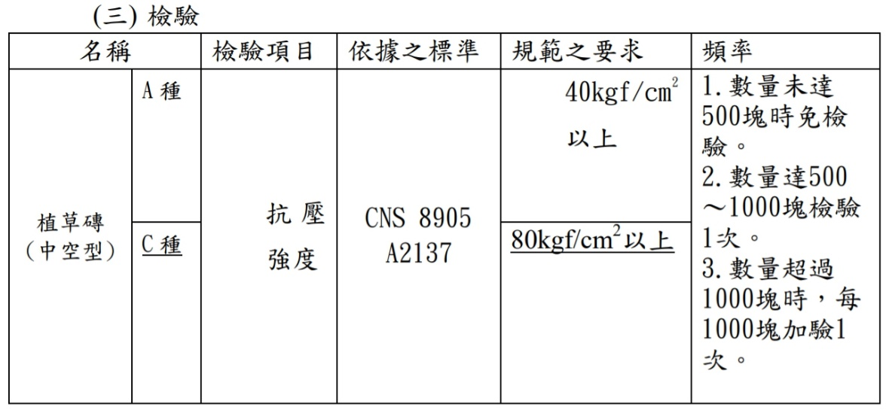 | 有 | 13,502m2 | 13,502/17,500*100%=77.15%
4 | 道路PAC | 新工處 | - 符合公共工程委員會施工綱要規範第02798章，透水係數≧1.0*10-2cm/sec  - 道路PAC面層為4cm，下層為不透水瀝青 | 個案圖說 | 302,624m2 | 302,624/330,545*100%=91.55%
5 | 自行車道透水鋪面 | 交工處 | - 符合公共工程委員會施工綱要規範第02798章，透水係數≧1.0*10-2cm/sec  - 自行車道透水鋪面，面層為PAC，下層為透水混凝土抗壓強度≧175kgf/cm2，透水係數≧2*10-2cm/sec | 個案圖說 | 20,068.5 m2  (本市自行車道依道路條件寬度略有不同，僅依平均值計算) | 20,068.5/106,197*100%  =18.89%
6 | 公園雨撲滿 | 公園處 | - 臺北市公共設施用地開發保水作業要點  保水指標λ(開發後保水量/開發前保水量)>基準值λc(1-法定建蔽率)  - 臺北市基地開發排入雨水下水道逕流量標準  最小保水量m2=基地面積m3*0.078(m3/m2) | 個案圖說 | 1,533.4m3 | 1,533.4/4,808  *100%=31.89%
7 | 公園綠地 | 公園處 | 臺北市公園開發都市設計準則第10條(預告廢止)、臺北市公園綠地開發設計準則第14條(修訂中)，1公頃以上的公園綠覆率應達60%以上 | 個案圖說 | 518,678m2 | 518,678/713,339 *100%=72.71%
8 | 建築基地流出抑制 | 水利處 | - 適用面積：基地開發面積超過300平方公尺。  - 最小保水量：以基地面積每平方公尺應貯留0.078立方公尺之雨水體積為計算基準。  - 最大排放量：以基地面積每平方公尺每秒鐘允許排放0.0000173立方公尺之雨水體積為計算基準。 | 有  「臺北市雨水流出抑制設施設計參考手冊」 | 累計目前成果  778件  保水量體183,259m3 | 總目標量受公私部門年度建案量而定，惟所有新建案皆必需符合法令所規定之韌性設計規定。
9 | 都市設計審議透保水相關規定 | 都發局 | 有關低衝擊開發理念等規範，本局業已納入於108年度都審參考範例之原則性規範(略以)：「9.建築及基地開發、公共工程、開放空間系統、道路系統等規劃，應考慮低衝擊開發（Low Impact Development）設施設計原則，視基地條件導入內政部水環境低衝擊開發設施操作手冊有關生態滯留單元或植生溝等設計手法，以強化韌性城市之概念。上述設計檢討應併同各建築基地排水計畫一併考量。」，且經108年7月4日第530次都市設計審議委員會通過，並於108年7月23日發函公告實施及公布於本局網站，已為都審通案性規定，對於各開發案均據此嚴格執行。 | 有，申設單位應參酌「內政部營建署水環境低衝擊開發設施操作手冊」相關圖資規劃設計。 | 於108年7月23日起新送審案件，皆依基地條件導入合適之低衝擊開發設施，故達成率為100%。 |  | 總目標量受公私部門年度建案量而定，惟所有新建案皆必需符合法令所規定之韌性設計規定。
10 | 社會住宅綠建築 | 都發局 | 需取得綠建築標章銀級以上。  1.設置屋頂農園、屋頂綠化等。  2.屋頂設置雨水回收設施供農園灌概使用。  3.地面層開放空間綠覆率。  4.基地保水須符合都審相關規定。 | 有 | - 已完工6案，其餘新建社會住宅共41案，均需取得綠建築標章。  - 已完工社會住宅屋頂綠化面積共3,593.06m2 | 總目標量受公私部門年度建案量而定，惟所有新建案皆必需符合法令所規定之韌性設計規定。
11 | 建築基地綠化面積 | 建管處 | 1.建築技術規則建築設計施工編：建築基地綠化，其綠化總固碳當量應大於1/2最小綠化面積與下表固碳當量基準值之乘積。(學校用地、公園用地為0.83、商業區、工業區（不含科學園區）為0.5、前二類以外之建築基地為0.66)  2.建築基地綠化設計技術規範公式：  TCO2＞TCO2C  TCO2＝（ΣGi×Ai）×α  TCO2C＝0.5×A’×β  A’＝（A0-Ap）×（1-r）  3.臺北市新建建築物綠化實施規則：綠覆率:第一類建築基地70%以上、第二類建築基地60%以上、第三類建築基地50%以上、第四類建築基地40%以上。 | 個案圖說 | 736案  3,306,952.98m2 | 總目標量受公私部門年度建案量而定，惟所有新建案皆必需符合法令所規定之韌性設計規定。
12 | 建築綠屋頂 | 建管處 | 臺北市新建建築物綠化實施規則：新建建築物屋頂平臺綠化面積應達該屋頂平臺面積之50%。 | 個案圖說 | 353案  90,721.18m2  (105.6-109.5) | 總目標量受公私部門年度建案量而定，惟所有新建案皆必需符合法令所規定之韌性設計規定。
13 | 田園城市 | 公園處 | 綠屋頂生長介質層之厚度應符合植栽生長要求。不同綠化植物需要之生長介質厚度參考值如下：草皮8~15 公分、草花約15~20 公分、灌木20~40 公分、小喬木40~100 公分，依樹種而略有不同。為利於植栽生長， 建議生長介質層最小厚度為10 公分；主要還是以生態或景觀需求樹種決定覆土厚度。  A、生長介質層宜有30~50% 以上之保水率。  B、應避免有機含量過多。  C、排水後孔隙佔體積之15~20%。  D、排水層設計厚度取決於屋頂結構的承重負載力及暴雨洪水保留需求。一般排保水板厚度約4~5 公分；若採用碎石，則厚度宜鋪設5 公分以上。 | 個案圖說 | 75,325m2 | 依產業局編列年度經費並由私部門被動申請
14 | 山坡地滯洪設施相關規定 | 大地處 | 1.水土保持技術規範第十六節滯洪設施規定  滯洪設施之水理計算如下：  一、利用開發前、中、後之洪峰流量繪製成三角單位歷線圖，以三角形同底不等高，依下列  公式求出滯洪量：  tb'（Q2–Q1)  Vs1 = ───────x3600  2  tb'（Q3–Q1)  Vs2 = ───────x3600  2  Vs1： 臨時滯洪量（立方公尺）  Vs2： 永久滯洪量（立方公尺）  Q1： 開發前之洪峰流量（立方公尺／秒）  Q2： 開發中之洪峰流量（立方公尺／秒）  Q3： 開發後之洪峰流量（立方公尺／秒）  tb'： 基期（小時），基於安全考量，設計基期至少應採一小時以上之設計（不足一  小時者，仍以一小時計算）。  二、滯洪設施之設計蓄洪量Vsd（立方公尺）其規定如下：  （一）永久性滯洪設施：Vsd=1.1Vs2  - 臨時性滯洪設施：Vsd=1.3Vs1  2.臺北市水土保持申請參考手冊已將上開規定納入審查單位查核表辦理。 | 個案圖說 | 已完工265案 | 總目標量受公私部門年度案件量而定，惟所有新案皆必需符合法令所規定之韌性設計規定。
註:1.以上設施若有遺漏，請各單位自行接續補充。
2.設計圖說欄位填報”有”者請提供圖說電子檔

